TC-HDMI to SDI-S

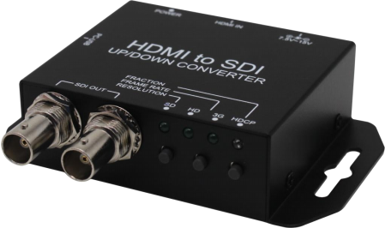

4.1 主功能
l SDI 支持高清格式：
720p50 和 60
1080i50 和 60
1080p24、 25、 30、 50 和 60
l SDI 支持 525i 和 625i SD D1 格式
l 自动 3G/ HD/SD-SDI 检测
l 一个 HDMI 输入源可同时分割为两个 3G-SDI 显示器
l 帧速率转换(1.000/1.001)
l 外部按钮配置
l 可使用集成 USB 端口现场升级固件
l 转换器即插即用
l 支持 VESA 模式

4.2 前面板
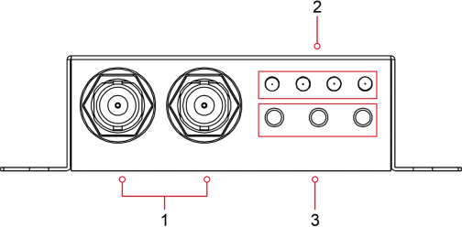

NO | 组件 | 功能
1 | SD输出端口 | 从您的SDI显示设备插入这些端口(直通)
2 | LED 指示灯 | LED指示输出格式 (标清/高清/3G/HDCP)
3 | 模式按钮 | 选择格式/电视墙/电视比例

4.3 后面板

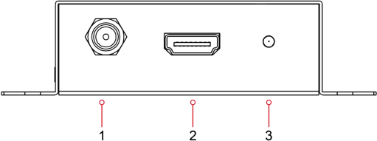

NO | 组件 | 功能
1 | 电源接口 | 将电源适配器插入这里
2 | HDMI输入接口 | 从HDMI源插入以下端口
3 | 电源/锁定LED | 该LED指示信号指示

4.4 侧边面板
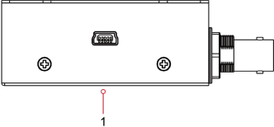

NO | 组件 | 功能
1 | USB 连接器 | 通过 PC 升级固件/控制盒

4.5.6 恢复出厂设置:
按住所有按钮（1、2 和3） ，直到硬件重置为默认设置。

4.6 安装
TC-HDMI to SDI-S 安装步骤如下:
l 断开+12 直流适配器到转换器；
l 连接视频源（ HDMI）到 HDMI 连接器；
l 将 SDI 设备连接到 b nc 连接器；
l 将 +12DC 适配器连接到转换器上。

4.7 规格参数

描述 | TC-HDMI to SDI-S
SDI 格式 | SD-SDI 、 HD-SDI 和 3 G-SDI
SDI 转换速率 | 2.970Gb/s、 1.485Gb/s 和 270Mb/s
音频支持 | 立体声双声道
音频样本 | 自动 Ra 采样至 48Khz(立体声)
同轴电缆类型 | RG6/RG59(75Ω)
电缆均衡 | 3G: 120m of RG6/ 100m of RG59  HD: 200m of RG6/ 140m of RG59  SD: 400m of RG6/ 280m of RG59  *1RG6 CANARE L-5CFB 电缆/RG59:Belden 9275 电缆  *2 电缆长度性能 ：取决于 SDI 信号和电缆质量
固件更新 | 通过 Mini-USB
输入 | 1 × HDMI
输出 | 2 × B NC [SDI]
BNC 连接器 | 3G 75 Ω互锁插座
HDMI 连接器 | 类型 A[19 针母头]
USB 连接器 | 迷你 USB

底部 | 输出格式/电视墙/电视比例
壳体 | SECC
尺寸 | 长： 104mm x 宽 ：63.3mm x 高 ：26mm
电源 | 电源适配器：AC 100~240V / DC ( +6~15V)
操作温度 | 0~50℃[32~114°F]
存储温度 | -20~ +60℃

支持CEA-861/VESA格式:

720x480i60 | 720x576i50 | 720x480 p60 | 720x576 p50
1280x720p60 | 1280x720p50 | 1920x1080i60 | 1920x1080i50
1920x1080p24 | 1920x1080p25 | 1920x1080p30 | 1920x1080p60
1920x1080p50
640x350p85 | 640x400p85 | 720x400p85 | 640x480p60
640x480p72 | 640x480p75 | 640x480p85 | 800x600p56
800x600p60 | 800x600p72 | 800x600p75 | 800x600p85
848x480p60 | 1024x768p50 | 1024x768p59 | 1024x768p60
1024x768p70 | 1024x768p75 | 1024x768p85 | 1152x864p70
1152x864p75 | 1280x768pRB | 1280x768p60 | 1280x768p75
1280x768p85 | 1280x800p60 | 1280x800p75 | 1280x800p85
1280x960p60 | 1280x960p75 | 1280x960p85 | 1280x1024p60
1280x1024p75 | 1280x1024p85 | 1360x768p60 | 1366x768p50
1366x768p60 | 1400x1050p50 | 1400x1050p59 | 1400x1050p60
1400x1050p75 | 1440x900p60 | 1440x900p75 | 1440x900p85
1600x1200p50 | 1600x1200p59 | 1600x1200p60 | 1600x1200pRB
1680x1050pRB | 1680x1050p60 | 1920x1200pRB | 2048x1052p60
2048x1080p50 | 2048x1080p59 | 2048x1080p60

